**2016广州一模12篇样板作文发布**

反响强烈

**2016-03-29红树主人重排**

据高考直通车报道，2016广州一模12篇样板作文发布，其中，

48分以上为一等作文，1-6号，共6篇样板；

36分以上为二等作文，7-10号，共4篇样板，

35分以下为三等作文，11-12号，共2篇样板。

样板作文发布后，几十位来自全国各地的一线骨干老师在”语文专业交流群“中进行了热烈的讨论，以下为讨论摘要，供对样文有疑惑的参考。

◆在我看来，一类文有三篇不能称为一类文

◆前三篇无比较。我们评改省检作文时，这样的文章不能超过50。

◆是的，无比较的作文，能否绕得过去，并不乐观。因为怎么审题，都有比较的要求。

◆没有比较就是无视任务驱动

◆写作过程如果没有权衡，亦是无视任务驱动

◆如果这样的作文作为标杆，我们的任务驱动作文教学就失去了意义

充许不写比较是降低要求罢了。

◆降低要求和自以为是没有区别

◆这就涉及到在实际教学中，我们是否也要降低要求。

◆教学可不能含糊

◆该如何去引导学生？如果没有共识，学生也会很困惑

◆可以明确地转告大家，在昨天的市一模分析会上，主讲老师特别强调了写作要求，没有比较的作文不符合写作要求，得分在40分以下。请各位知照。

◆这样就好了。不然，老师之间的意见都有分歧，很容易影响到学生

◆这样的作文只能得36分

◆建议马上撤去标杆作文，以免给全省考生误导

◆没有比较，“更”字如何落实？恐怕驱动任务中暗含的“指令”也就没有了！

◆没有落实”指令”，要进入一类应该是有很大的困难了！

◆我觉得按写作要求写是准确的。阅卷不会吃亏。

◆是的，严格按照指令写作

◆按写作要求写没问题，问题是那些没按照写作要求的作文得分比你还高！

◆我也是和学生们讲了，这次没有比较也得了高分，是碰上大减价罢了。

◆现问题是前面比较就行了，还是要通篇比较？

◆通篇都要有比较的点

◆可能阅卷场制定作文标准时间紧，没找到更好的例文，有点遗憾。

◆我个人觉得要写出权衡的标准才是关键。要有一个标准才能有效比较。

◆另外，也可能是让作文得分好看点的权衡考虑吧

◆现在看来，广一模没有权威价值

◆第二篇后面的写法个人觉得不宜作范文

◆任是无情那篇谈李时珍那段

◆拓展内容也应与任务相关，第三篇就做得较好

◆不客气地说，我对广一模的标杆作文感到遗憾

◆紧紧围绕“暖闻”的暖，能论证暖在何处，为何暖就好了。是否三则材料必须比较则不是必要条件。无论命题人还是阅卷者必须考虑一个现实问题:请问三则材料都拿来权衡，800字如何安排。可能有人说，你可以一字千钧，然而绝大部分可是都不是才高八斗之人呐，我们老师绝大部分也不是对吧。符合题目指定要求就好了。个人以为

◆比较权衡就是个指向

◆请别遗漏

◆实际操作，个人认为，另两则点到即止，还是要集中笔墨论述你选的这则为何称得上是“暖闻”

◆我认为说出选A不选BC的理由即可，不能只说A如何合适，BC只字不提。

◆这恰恰是衡量学生写作能力高下的关键，体现了考场作文很好的区分度，而不是让所有的学生都能得到基本分

◆对，只字不提这是危险的

◆不和其余二则作出区分的，只能放二三类

◆珠海对于广一模的高标准严要求，对于珠海的学生来说是一种福气

◆应该要有比较，因为要选一则进《暖闻》。

◆温馨提示：可以明确地转告大家，在昨天的市一模分析会上，主讲老师特别强调了写作要求，没有比较的作文不符合写作要求，得分在40分以下。请各位知照。不要说我泄密哈。

◆建议没有比较的不宜作标杆卷参考

◆“多选一的决定式”作文不比较真说不过去，何况写作要求还那么明确的。

◆在进行选择的过程中说出自己对“暖”的理解，这很能反映出学生思想的深度、价值取向、立意的高低。作文最终看立意。

◆在体现写作要求的基础上能够进行深度思考，才是最佳作文

◆希望今年的高考阅卷场能够有这样硬性规定

附：2016广州一模作文题目

六、写作（60分）

18.阅读下面的材料，根据要求写一篇不少于800字的文章。

某报为了发掘有温度和人情味的新闻，引导读者以温暖的视角看待社会，开设了《暖闻》专栏。编辑部收到三则新闻：

一位卖油条的青年多年坚持不用有害的“复炸油”炸油条，给顾客提供新鲜健康的油条，被网友称赞为最帅的良心“油条哥”。

一位老父亲从外地来医院看望儿子，看到儿子正在坐诊，忙得抬不起头，根本说不上话。老人家等了两个多小时后，只好挂了个号，和儿子见了一面。

某地举办珍品画展，一位男孩在探身观赏时不慎跌倒，损坏了一幅珍贵名画。主办方认为男孩只有12岁，又不是故意的，因此仅备案而未报案，希望男孩的心理不要受到影响。

从以上新闻中选择一则刊登在《暖闻》专栏上，你认为哪一则更合适？请综合材料内容及含意作文，体现你的思考、权衡与选择。

要求选好角度，确定立意，明确文体，自拟标题；不要套作，不得抄袭。

评分细则：

2.具体操作

（1）关于内容。

①有“更合适”新闻与其他两则新闻比较内容的作文，和没有三则新闻比较内容的作文，不做高下的区别，只从其论证的依据是否合理、充分做差别。

②对三则新闻平均使用笔墨论述，没有详略，但还是做出了“更适合”的选择，属于次重要角度，内容不能上一等，总分一般不能超过45分。

③认为三则新闻都合适，没有做出“更合适”的选择，也没有严格遵守写作任务的要求，内容在二等下，总分一般不超过40分。

④从材料中概括某个体现人物或事件某种性质（品质）的词，脱离材料内容和写作要求，只是孤立地论述这种品性，如从第三则新闻中得出画展主办者“宽容”“怜爱”的品质，从而孤立地论述宽容、怜爱的意义，完全不画展主办者与孩子的关系。内容属基本符合题意。

⑤作文没有分析为什么“更合适”，没有讲道理，仅仅止于举例子拼凑成文，内容在二等中，总分一般不超过40分。

⑥不按指令写作，就某则材料做出是非判断，自说自话，内容偏离题意。如针对第二则材料否定父亲，以“常回家看看”为题作文。

（2）关于表达。

表达应从属于内容；表达可在与内容相应或相邻的选项给分，不能跨等给分。

（3）关于发展等级。

发展等级与内容、表达相关，在与内容相应或相邻的选项给分。不能跨等给分；不求全面，可就单项给分。

（4）缺题目扣2分。

（5）出现错别字，1个扣1分，2个扣2分，3个扣3分，以此类推，重复的不计。

（6）字数不足的，每少30字扣1分；全文在400字以内的，得分不超过20分；200字以内的，得分不超过15分。

对2016年“广州一模”作文的评价与评分细则制订的建议

**广东省评卷组专家 语文月刊副主编 胡家俊**

第一、评价

（一）给大家一个全面备考的提醒。

这是一道任务驱动型的材料作文，从形式来看，基本上与2015年全国课标甲卷相似，从形式上没有突破。但是，在各地都以2015年全国课标乙卷那样的事例型材料作文作为备考的重点中，给大家一点提醒，要全面备考，是非常必要的。至今未有任何文件说广东今年的高考就用全国课标乙卷，就表示任何的情况都有可能发生，在一模中采取模拟甲卷作题的做法是值得肯定的。

（二）很好地反映了新的命题趋势。

这道题在形式上虽然没有什么突破，但是还是能够反映了总体的命题趋势的。任务驱动型材料作文，不是全新的作文命题形式，它还是属于新材料作文命题的范畴里面的，是修订版而已。这道题的材料把事例与观点结合起来，以试题指令的方式提出写作任务，很好地体现了任务驱动型材料作文的主要精神。

任务驱动型材料作文的几个关键要素：材料的多元理解；切入角度的多样性；情景的创设；矛盾冲突点的把握；写作任务的布置。

这些要素在这道题目里都处理得很好。

（三）有现实针对性。

这三条新闻都充满了正能量，都有人情味，都有一定的新闻价值。针对食品安全问题严重、医患关系紧张、人与人之间关系紧张这样的社会背景，弘扬主旋律，提倡正能量，让人们暂时摆脱冰冷的现实，用温暖的视觉来看问题。是很好的题目。

（四）符合考生的年龄认知水平，材料反映的问题有思考的空间。

材料反映的问题，考生应该是有所了解的，是符合考生这个年龄层次的人的认知水平的，材料反映出来的问题，也是热点的社会问题，有足够的思考空间给考生发挥。

第二、对评分细则制订的建议

（一）以语法分析的方法分析解读材料。

这是广东省高考评卷场多年来的做法，以试题的文字表述为基础，挖掘相关的要素。

1.第一段文字，创设了一个情景：某报开设了一个叫《暖闻》的栏目，目的是要发掘“有温度和人情味”的新闻。引导读者以“温暖”的视觉看待社会。

2.陈述第一条新闻：一位卖油条的青年多年坚持不用有害的“复炸油”炸油条，他的行为受到网友的称赞。该青年的核心精神是“诚信经营”。

3.第二条新闻：一位老父亲从外地来医院看望当医生的儿子，儿子坐诊太忙，根本没空跟老人家说上话。老父亲只好挂个号才跟儿子见上一面。医生的核心精神是“敬业”，老父亲思念自己的儿子，理解儿子的辛苦。

4.第三条新闻：在一个画展上，一位不满12岁的男孩，不慎跌倒，损坏了一幅珍贵的名画。主办方没有追究男孩的责任，还关心他心理会不会受到影响。该条新闻的核心精神是“友善”。

5.以问句的形式提出写作任务：从以上三则新闻中选择一则刊登在《暖闻》专栏上，你认为哪一则更合适？并提出了写作的要求：请综合材料内容及含意作文，体现你的思考、权衡与选择。

6.具体列出写作要求：要求选好角度，确定立意，明确文体，自拟标题；不要套作，不得抄袭。

7.加上题干的要求：写一篇不少于800字的文章。

（二）题意的理解要突出“综合材料内容与含意作文”。

作文题目要求“综合材料内容及含意作文”，综合该材料的内容和含意，就是：从三则新闻中选择一则最合适的刊登在某报《暖闻》专栏上。内容要体现你的思考、权衡与选择。

选择：在三则中选择一则，那些选择两则的就不符合这个任务要求。

权衡：关键词是突出“更”字，这里面就需要有比较。要权衡就要有标准。有一个同一标准作为衡量的杠杆，才能体现出“更”的意味来。

权衡的标准：

（1）有温度。那一则新闻更加令人读起来觉得更温暖。“温暖”是个很感性的词语，不是量化衡量，关键看个人感受。

（2）有人情味。

（3）有新闻价值。

思考：由自己的选择而展开的思考。

完成任务的效果要成为判断作文写作水平的一个考虑因素。

（三）坚持主要角度的选择没有优劣之分

坚持多角度切入，每个角度没有优劣之分。不要因为选择写作角度的问题而把考生分等次。

这三条新闻，选哪一条，都是可以的，关键要看考生如何说，说理的水平如何，不要定选哪条才是最好的，选哪条是最不好的。

“选好角度”，并不要求选最佳角度，要选出自己认为最合适的角度，最能够体现自己的说理水平的角度。

第一条新闻核心精神是“诚信”，第二条新闻核心精神是“敬业”，第三条新闻的核心精神是“友善”，我们不好把这三者排序。

（四）判断是否符合题意的关键点

判断是否符合题意的关键点：任务是否完成？主要看两个要素：一，有选择，二，有理据或者感受。

（五）判断哪些作文属于基本符合题意的建议

1.由材料引出概念，然后论证这个概念的。例如从第一条新闻，引出“诚信”，然后论证“诚信”的。从第二条新闻，引出“敬业”然后论证“敬业”的，或者引出“互相理解”“父子情”然后论述的。从第三条新闻引出“友善”，然后论证“友善”的。

2.没有作出选择，写作泛泛而谈的。

3.就某一条新闻扩写成记叙文或者散文的。

（六）判断哪些作文偏离题意的建议。

不完成该写作任务，自己另写内容的。

（七）强调发展等级打分的重要性，探索稳定、提高发展分打分的办法。

（八）平衡好中心突出与合理延伸的关系。

中心应该是：选择与理据，延伸是对相关问题的进一步思考。规定的任务要作为中心，思考作为提升、点睛作用。

（九）错别字扣分按照一个扣1分，不封顶的要求来操作。

注意分析错别字的扣分情况。思考错别字扣分是否要封顶？如何尽可能公平对待每一位考生的问题。

2016广州一模语文作文题

18、阅读下面的材料，根据要求写一篇不少于800字的文章。（60分）

某报为了发掘有温度和人情味的新闻，引导读者以温暖的视角看待社会，开设了《暖闻》专栏。编辑部收到三则新闻：

一位卖油条的青年多年坚持不用有害的“复炸油”炸油条，给顾客提供新鲜健康的油条，被网友称赞为最帅的良心“油条哥”。

一位老父亲从外地来医院看望儿子，看到儿子正在坐诊，忙得抬不起头，根本说不上话。老人家等了两个多小时后，只好挂了个号，和儿子见了一面。

某地举办珍品画展，一位男孩在探身观赏时不慎跌倒，损坏一幅珍贵名画。主办方认为男孩只有12岁，又不是故意的，因此仅备案而未报案，希望男孩的心理不要受到影响。

从以上新闻中选择一则刊登在《暖闻》专栏上，你认为哪一则更合适？请综合材料内容及含意作文，体现你的思考、权衡与选择。

要求选好角度，确定立意，明确文体，自拟标题；不要套作，不得抄袭。

**一等作文**

1号文

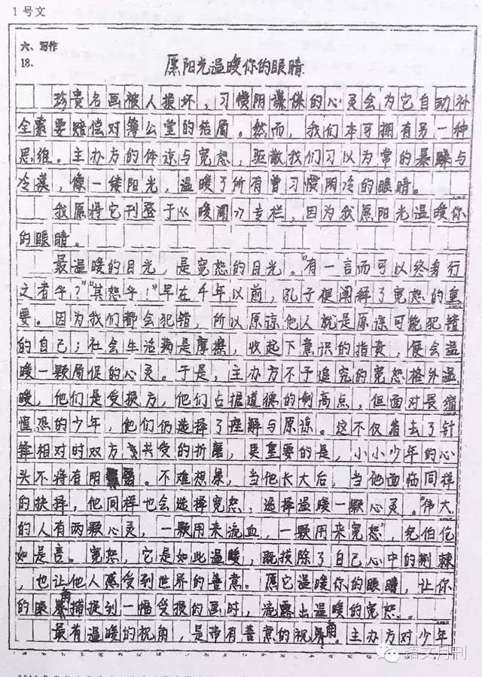

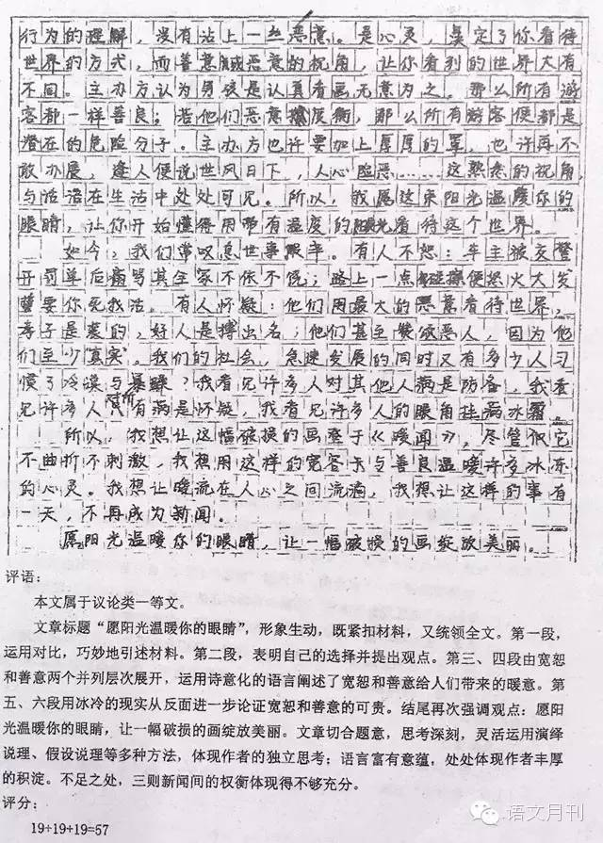

2号文

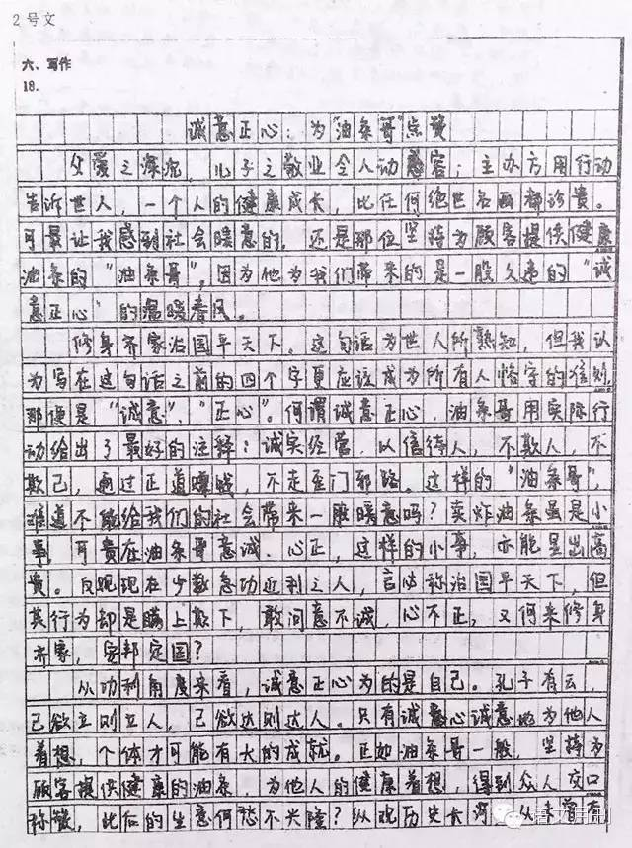

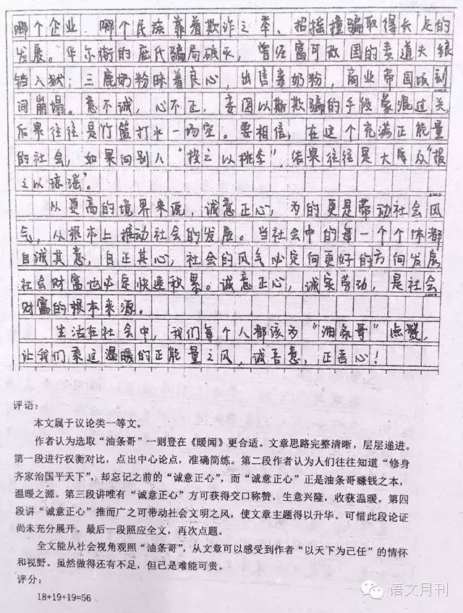

3号文

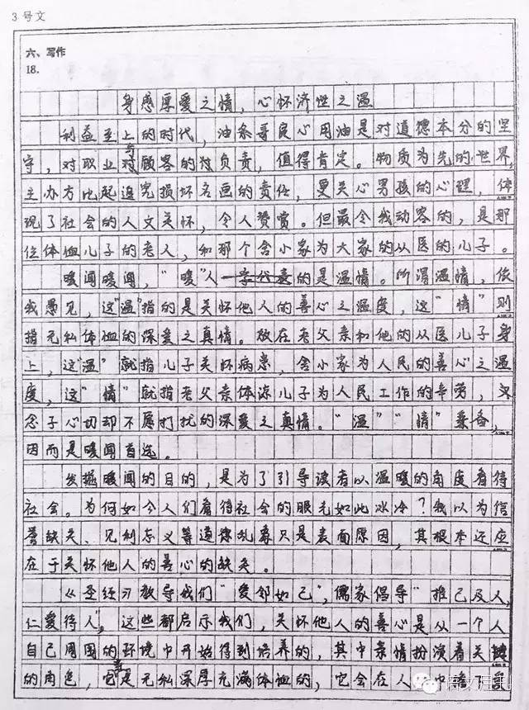

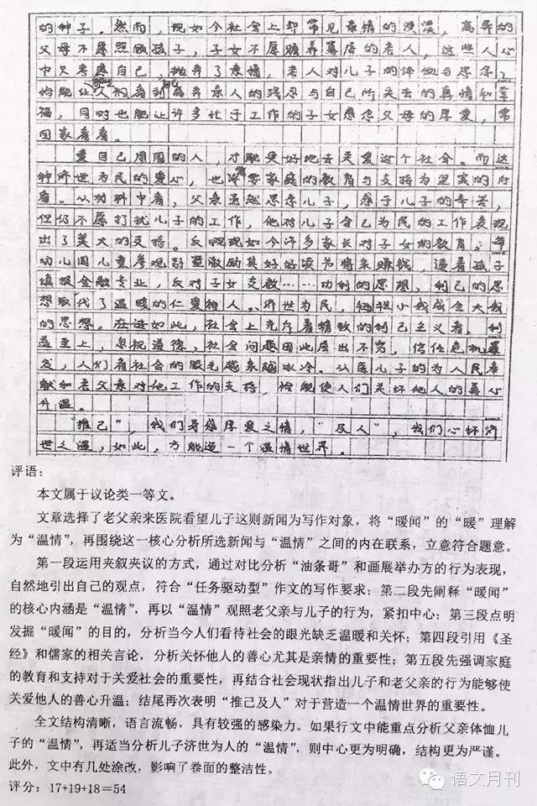

4号文

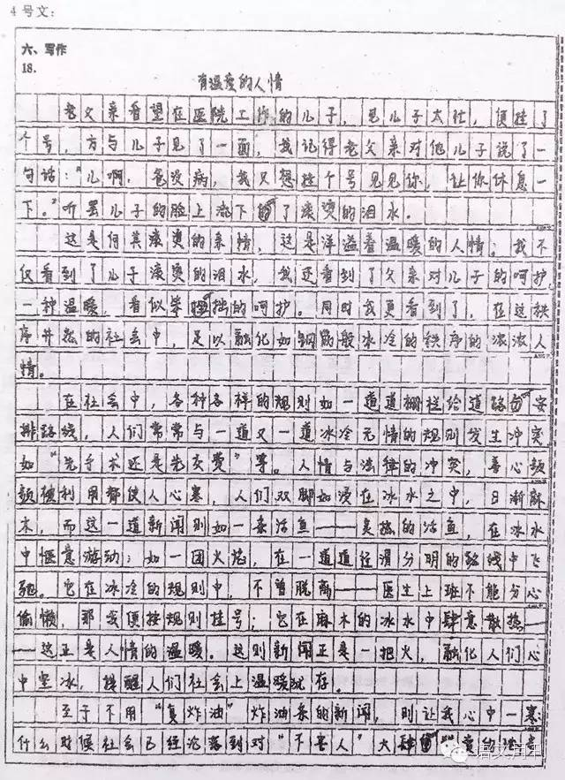

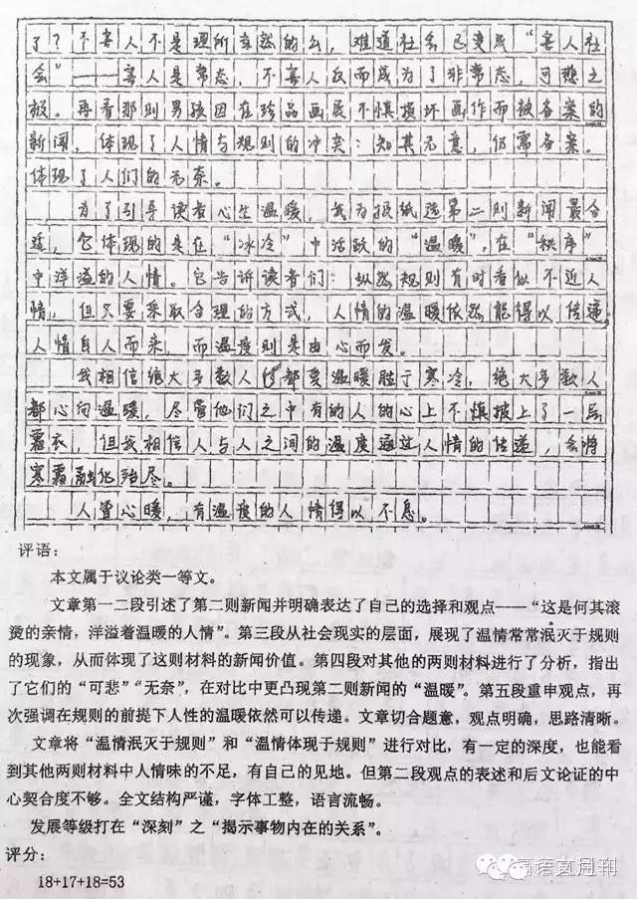

5号文

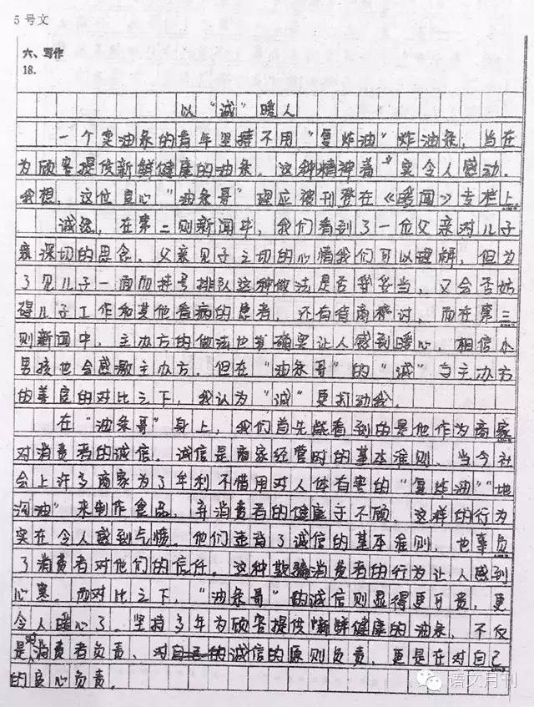

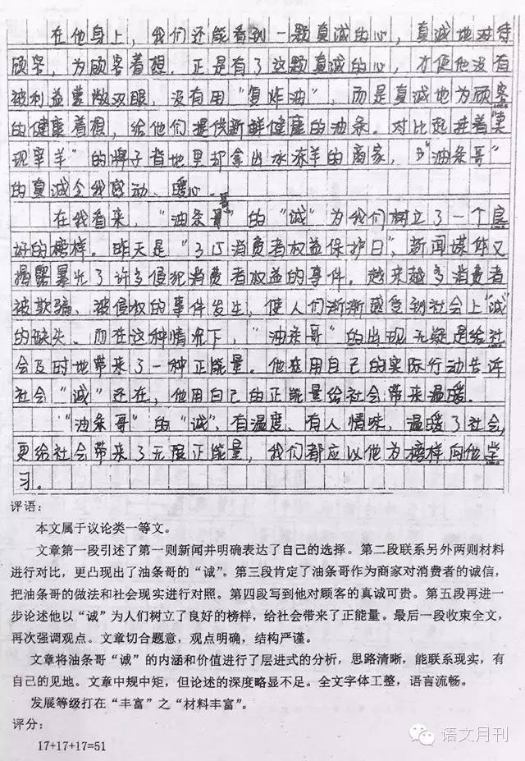

6号文

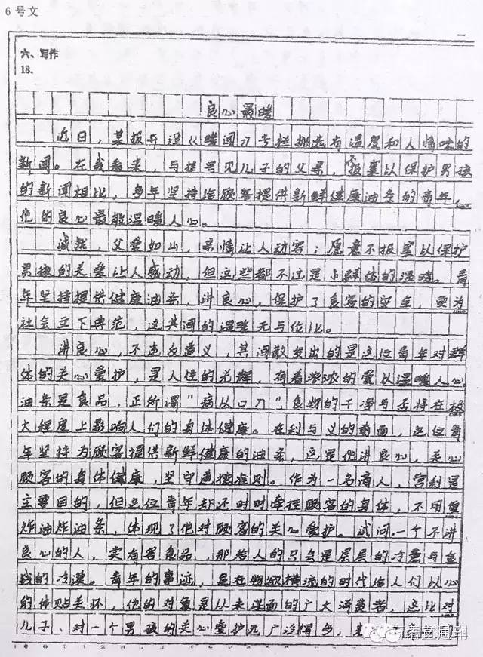

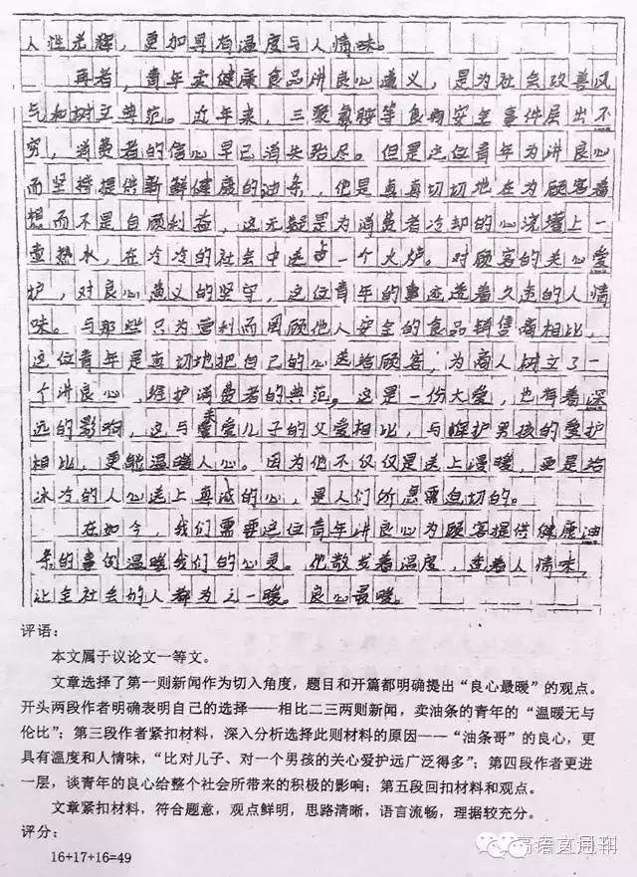

**二等作文**

**7号文**

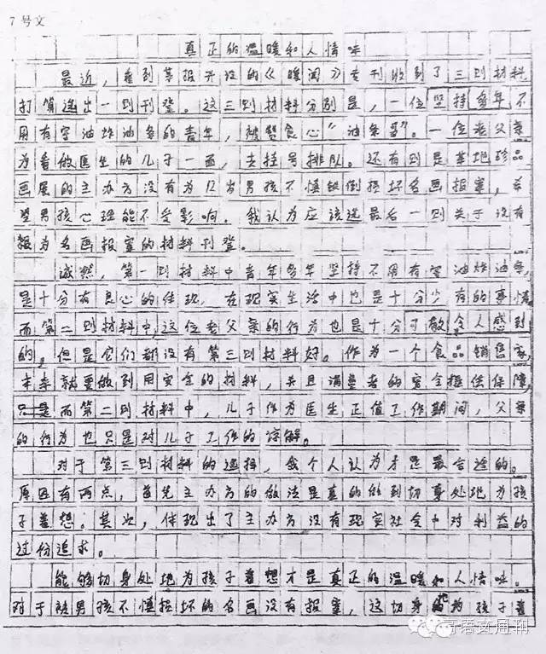

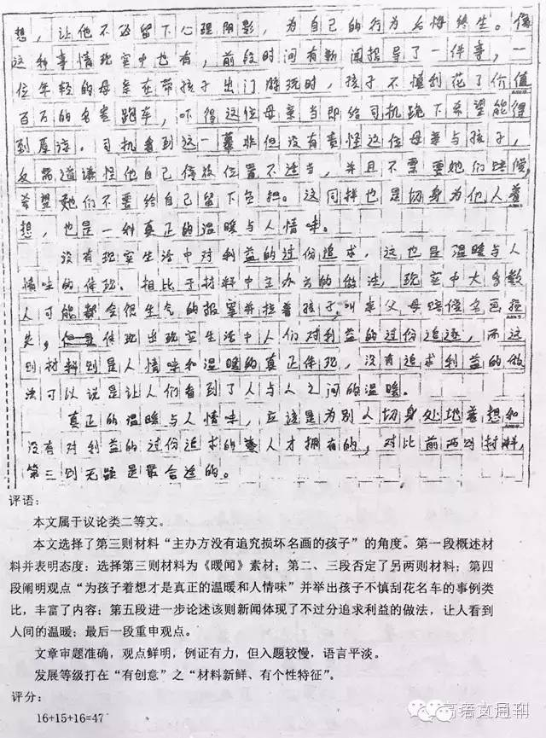

8号文

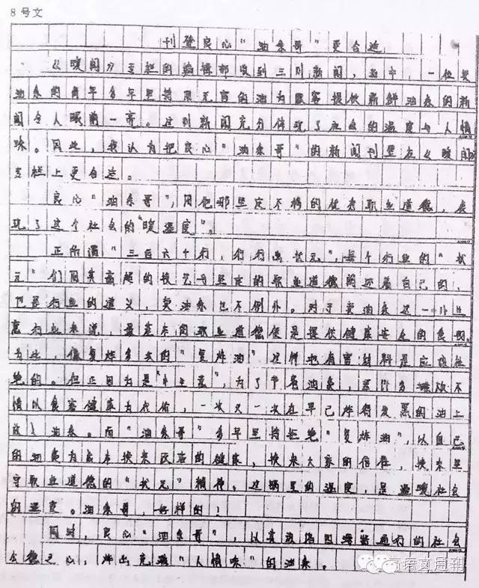

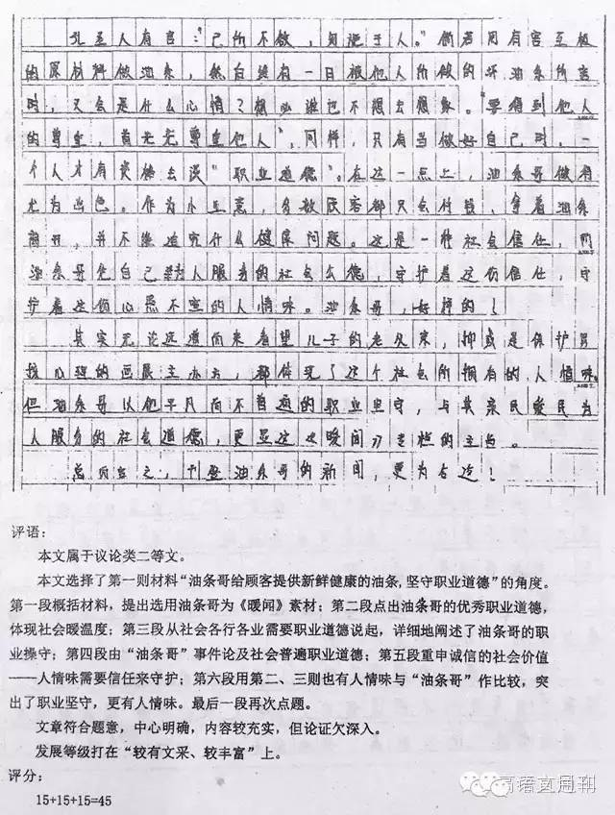

9号文

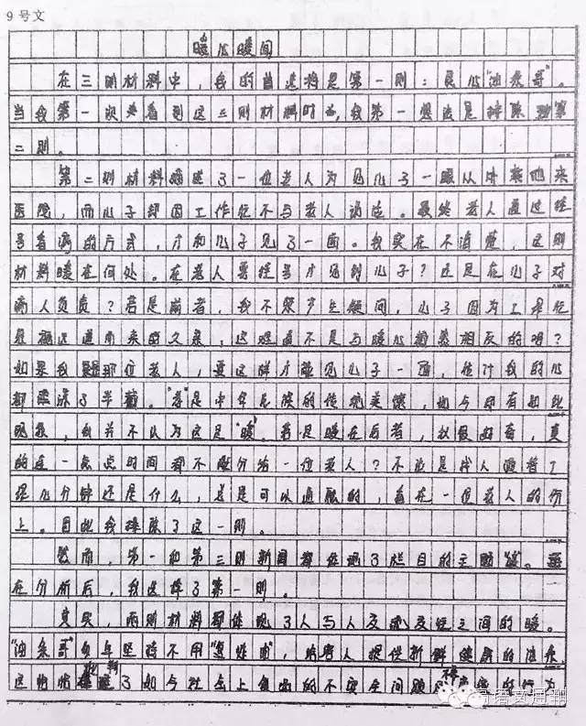

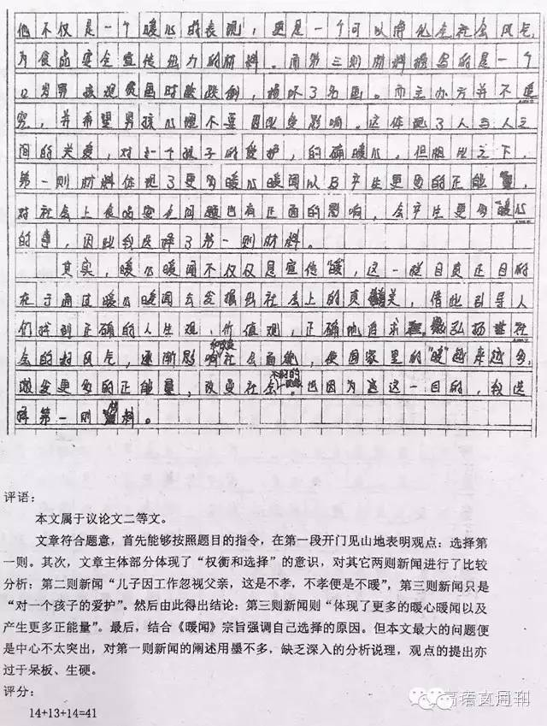

10号文

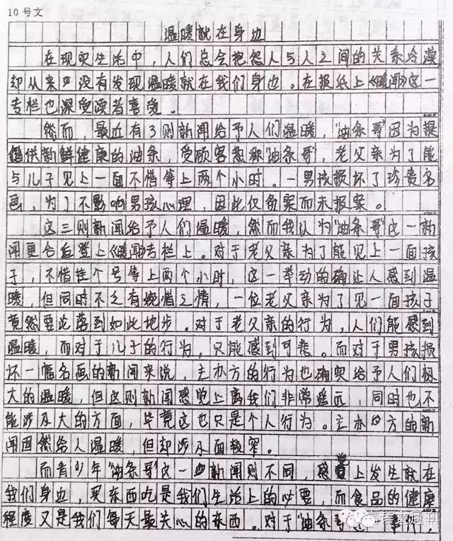

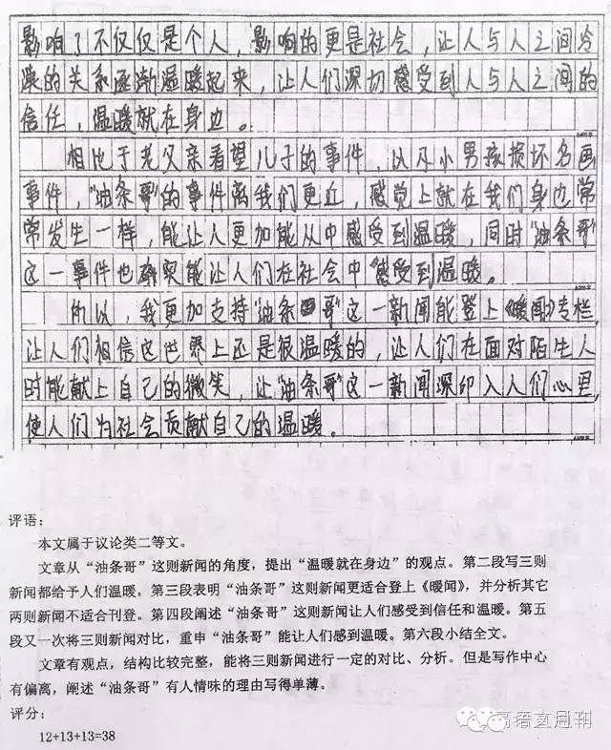

**三等作文**

11号文

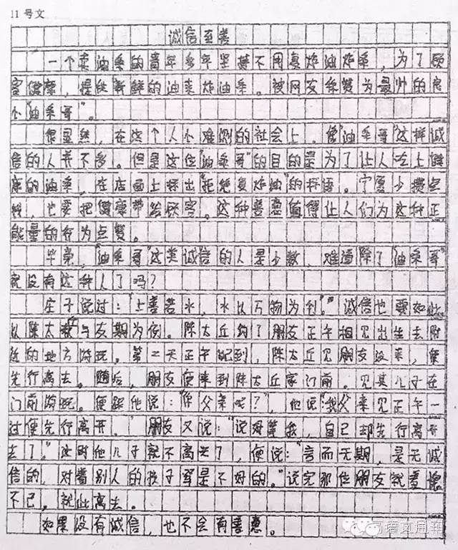

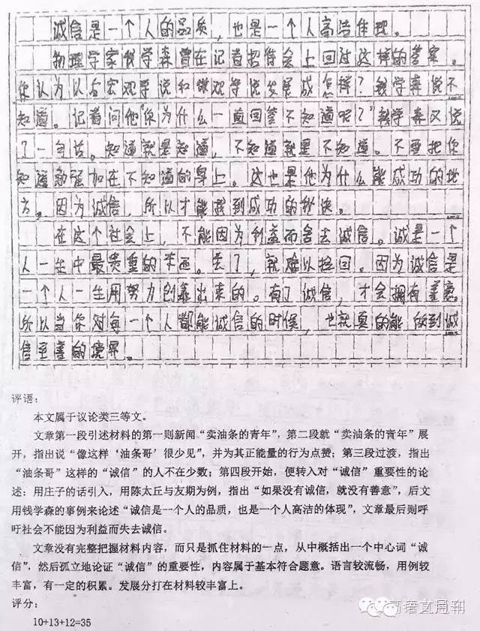

12号文

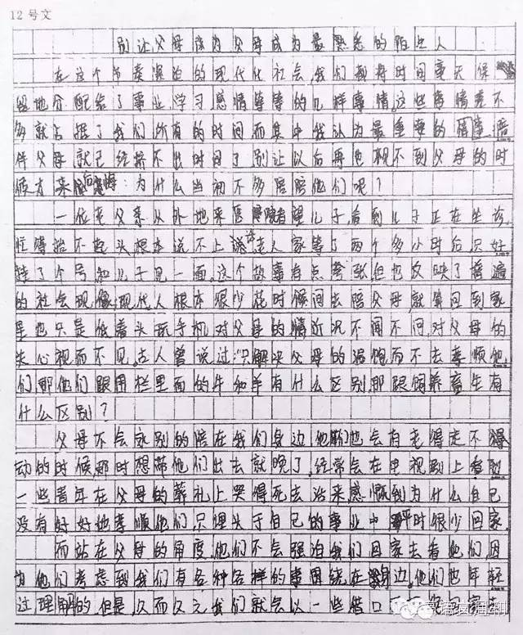

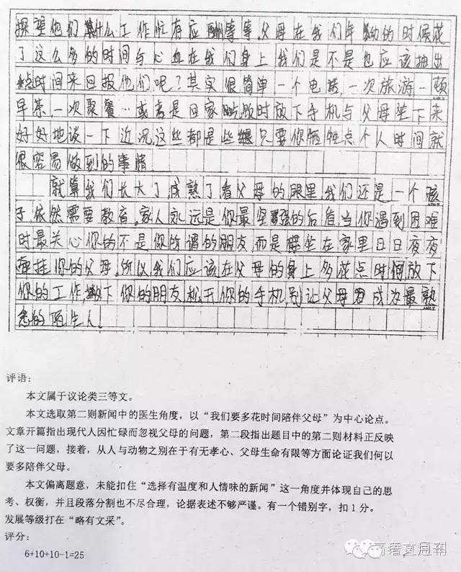

**[欢迎加语文月刊公众号yuwenyuekan]**